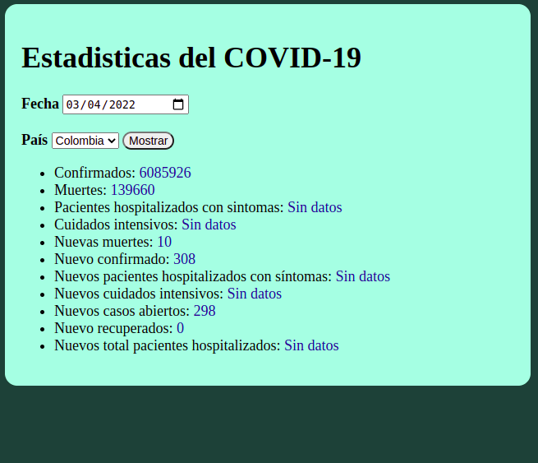

Programa que lee una API de estadísticas del Covid-19 usando Fetch y las muestra en listado.

Usa archivos básicos de Html5, CSS3 y Javascript sin el uso de ningún framework. Permite seleccionar una fecha para consultar datos y seleccionar un país de un listado.